КОНСУЛЬТАЦИЯ ДЛЯ РОДИТЕЛЕЙ
«КАК ВОСПИТАТЬ ЧЕМПИОНА»

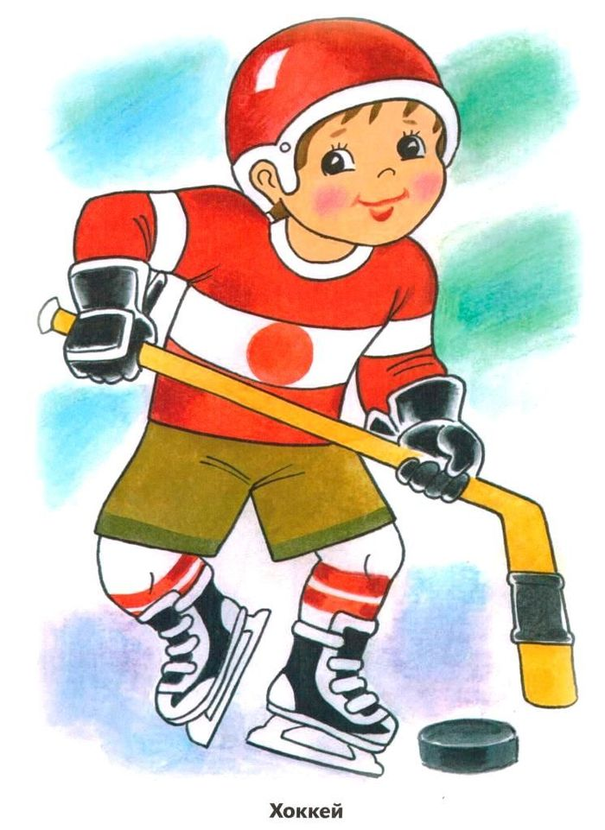

Составила: инструктор по физкультуре Лавренченко Ю.А.
2022 год
Цель: Объективно рассказать о преимуществах и сложностях занятий спортом. Дать знания родителям, которые помогут им поддерживать своего ребенка на всем протяжении его спортивной карьеры.
Эта консультация адресована родителям, чьи дети посещают или будут посещать спортивную школу или секцию. Я не ставлю своей целью агитировать или наоборот отговаривать родителей от занятий спортом, а постараюсь максимально объективно рассказать обо всех преимуществах и сложностях этого пути.
Роль родителей в воспитании будущего спортсмена трудно переоценить. Они должны обеспечить систематичность посещения ребенком тренировок, соблюдать режимные моменты, что предполагает более строгий график их собственной жизни. Родители должны верить в силы ребенка и позитивно оценивать его реальные достижения. Только родители могут чутко реагировать на изменение настроения своего ребенка и своевременно оказывать ему поддержку, что особенно важно для начинающего спортсмена.
Как правило о спортивной карьере можно говорить с 7 лет (хотя в некоторых видах спорта, например, в художественной гимнастике, начало приобщения к спорту с 4-5 является нормой. На стадии выбора (примерно от 7 до 13 лет) родители прикладывают все усилия для того, чтобы ребенок получал удовольствие от спорта. В это время выбор вида спорта не столь важен – гораздо большее значение имеют систематические занятия ребенка.
Вот что сказала мать одного известного гребца: «Он занимался греблей два года. До этого он занимался футболом и баскетболом, волейболом и хоккеем в школе. Потом он нашел то, что ему действительно нравилось».
Такую ситуацию считают нормальной и другие семьи, в которых выросли успешные спортсмены.
«Он начал заниматься теннисом в тринадцать. До этого он играл в хоккей. Знаете, очень многие канадские дети начинают с хоккея…Он был счастлив, когда занимался теннисом, - и это главное».
На этой стадии все дети занимаются какой - либо деятельностью помимо спорта: играют на музыкальных инструментах, рисуют и т.п. Такая разносторонняя деятельность не должна рассматриваться как препятствующая развитию ребенка в спорте. Доказано, что ранняя специализация в теннисе отрицательно влияет на развитие игроков.
Частот на этой стадии родители подталкивают ребенка к выбору того или иного вида спорта в качестве своей будущей профессии. Взрослые руководствуются девизом: «Я лучше знаю, что хорошо для моего ребенка». Этот девиз имеет право на жизнь, поскольку большинство детей в 7 лет неспособны принимать жизненные решения, но, с нашей точки зрения, решать за ребенка, как ему быть в будущем, взрослый не вправе. И вот почему. В этом возрасте дети могут удерживать уже достаточно сложные правила и играть практически во все спортивные игры, в которые играют взрослые. При этом дети могут существенно отличаться друг от друга по уровню физического развития – росту, силе, координации и т.д.
В подростковом возрасте с ребенком происходят гормональные (а также социальные и иные) изменения. Эти процессы могут резко изменить внешний облик ребенка и отрицательно сказаться на спортивных результатах и на его душевном равновесии.
Известны случаи, когда дети, которые подавали большие надежды, в начале подросткового возраста переживали подобные изменения и не могли больше участвовать в спортивной деятельности на высоком уровне. Это вызывало у детей чувство вины, приводило к подавленности, депрессиям, и даже уходу из образовательной школы.
Для суждения о спортивной одаренности ребенка необходима её объективная оценка со стороны незнакомого родителям специалиста (например, тренера ДЮСШ). Кроме того, родители должны постараться услышать ребёнка, почувствовать его отношение к спорту. Если ребенок отказывается идти на тренировки, испытывает негативные эмоции и, главное, не проявляет интереса к занятиям, то имеет смысл задуматься об их необходимости.
Нельзя забывать о том, что основным мотивом к занятиям спортом для начинающего спортсмена должен быть интерес и радость. Иначе спорт перестает приносить удовольствие, что приводит к снижению достигаемых результатов и, в конечном итоге, - к нежеланию заниматься им.
Примером подобного раннего ухода из спорта является Дж.Каприати, которая с 4-х лет занималась большим теннисом по шесть часов в день. В 14 лет она попала в десятку лучших теннисисток мира, а в 16 лет выиграла золотую медаль на олимпийских играх. После этого события карьера Каприати практически прекратилась, поскольку она не могла больше выдерживать давление и стресс. Вот почему особого внимания требует вопрос о мотивации спортсмена.
Мотив – это то, что побуждает ребенка к занятиям спортом. А какая же мотивация должна быть у взрослого?
Наиболее адекватным мотивом является физическое и эмоциональное развитие ребенка. Взрослый понимает, что посещение спортивной секции позволяет ребенку реализовать свою физическую активность, овладеть новыми навыками, научиться общаться со сверстниками и интересно проводить время.
К неадекватным мотивам относятся: финансовый мотив, гордость за своего ребенка, стремление, чтобы он шел по стопам родителей.
Для поддержания и формирования уверенности важно, чтобы взаимодействие между ребенком и родителями имело комфортный для обеих сторон характер.
В последнее время именно финансовая составляющая выходит на первый план для родителей.
В ДЮСШ занимаются десятки тысяч детей и лишь десятки из них достигают серьезных успехов.
В самом начале пути родители должны сделать так, чтобы ребенок умел принимать поражения и имел представления об альтернативном пути, не связанным со спортом.
Я надеюсь, что описанные нюансы воспитания будущего спортсмена позволят сделать общение между ребенком и взрослым более теплым и интересным.
Литература:
А.Н. Веракса. Как воспитать чемпиона. Шпаргалка для родителей. Издательство «МОЗАИКА-СИНТЕЗ», 2016 год

